サイトブリッジ株式会社
2026年8月7日
アクセスランキングコンテンツ
マニュアル
Joruri CMS 2020
目次
[1] アクセスランキングコンテンツ 1
1-1アクセスランキングコンテンツの作成とディレクトリ 2
1-2アクセスランキングコンテンツへのアクセス 4
1-3アクセスランキング一覧 6
[2] 設定 7
2-1設定へのアクセス 7
2-2トラッキングID 9
2-3アクセス数の表示 11
2-4除外URL 12
2-5 Google OAuth 12
2-6認証コード 12
2-7ランキング一括取込とランキング集計 13

[1] アクセスランキングコンテンツ
管理画面からアクセス数を確認することができます。
404 エラー「Not Found」ページは集計されません。

【管理画面】
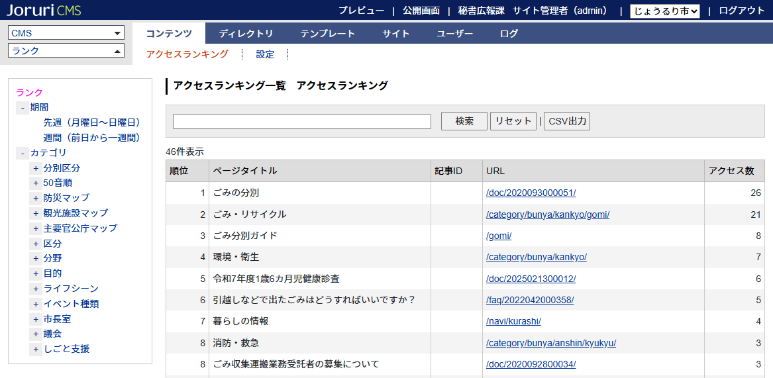

1-1アクセスランキングコンテンツの作成とディレクトリ
新規にアクセスランキングコンテンツを作成したあとは、ディレクトリの作成を行う必要があります。
コンテンツとディレクトリを紐づけし公開することにより利用者が閲覧することができます。
アクセスランキングで集計表示されるのは次の2通りです。
- 先週（月曜日～日曜日）
- 週間（前日から一週間）

ディレクトリ
紐づける

アクセスランキング
コンテンツ

アクセスランキングのディレクトリの階層は次のとおりです。

ディレクトリ
アクセスランキングindexページは次のとおりです。
ディレクトリ
週間
（前日から一週間）
固定ページ
アクセス
ランキングindex
ディレクトリ
先週
（月曜日～日曜日）
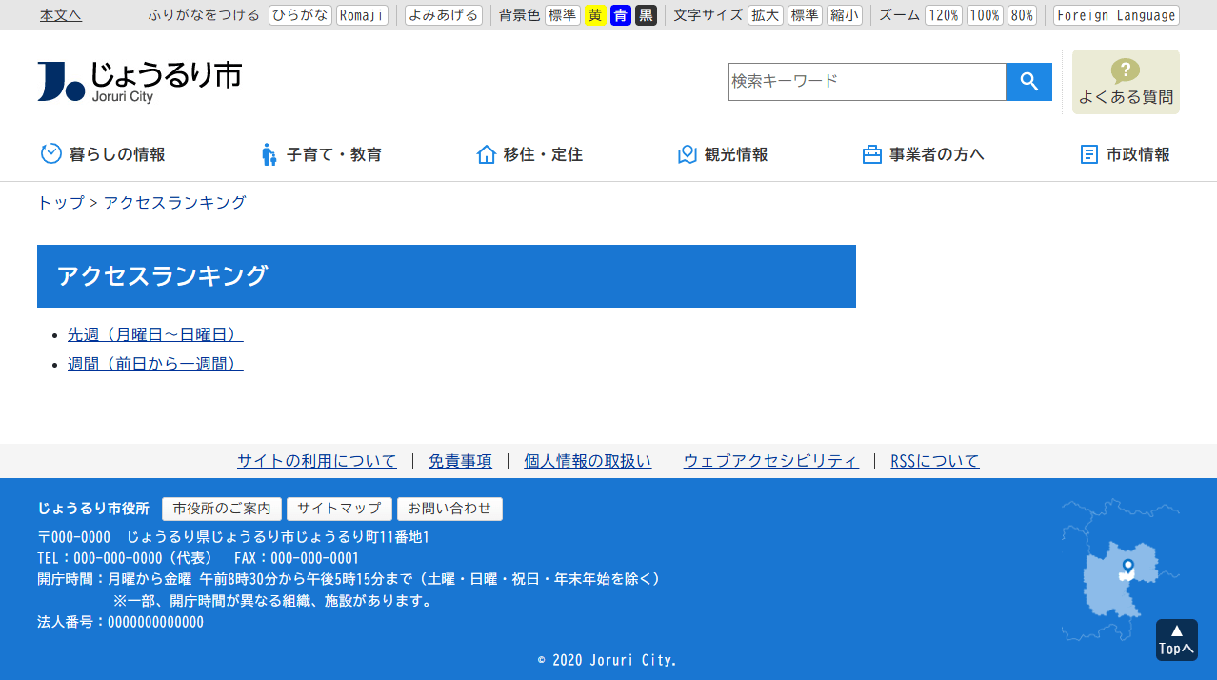

1-2アクセスランキングコンテンツへのアクセス
この項目ではアクセスランキングコンテンツおよびディレクトリが作成完了していることを前提として、コンテンツの操作方法などを説明します。

(1)「コンテンツ」をクリックします。
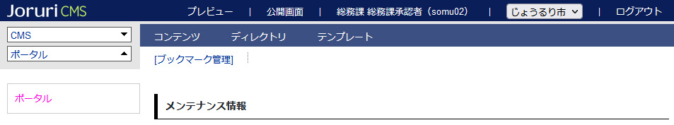

(2)コンテンツの一覧画面が表示されます。表示されるコンテンツはサイトによって異なります。
「アクセスランキング」コンテンツ名をクリックします。
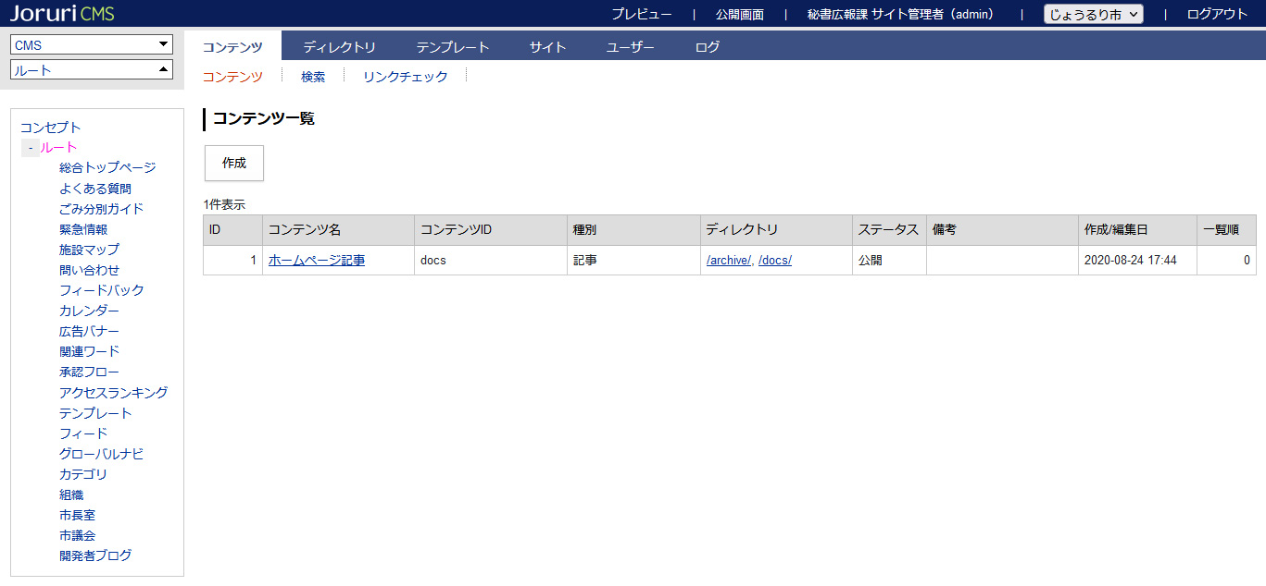

(3)コンテンツ一覧が表示されます。
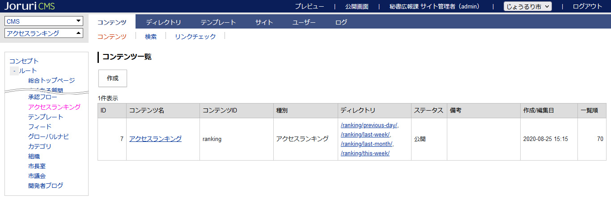
(4)行をクリックします。選択した行全体に色がつきます。
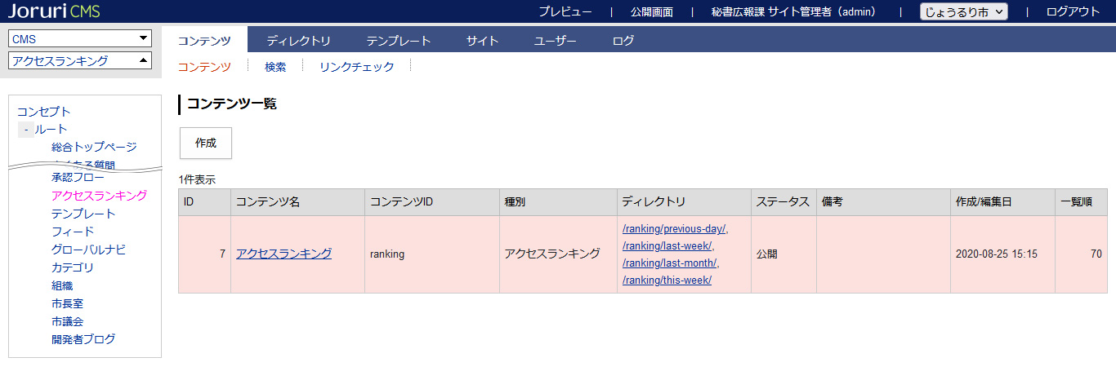

(5)アクセスランキング一覧が表示されます。
表示されるページタイトルなどはサイトによって異なります。

1-3アクセスランキング一覧
[1]
[2]
[3]

[1]期間 | 左メニューから絞り込んだ期間でのランキングが表示されます。
[2]検索/リセット | 特定の単語で検索することができます。リセットで検索フォームに入力した特定の単語および検索結果をリセットすることができます。
[3] CSV出力 | CSVファイルが出力されます。

[2] 設定
アクセスランキングを使用するには、そのサイトのGoogleアナリティクスを管理しているGoogleアカウントが必要です。
またサイト管理者、システム管理者のみ設定することができます。

2-1設定へのアクセス
この項目ではアクセスランキングコンテンツおよびディレクトリが作成完了していることを前提として、設定の操作方法などを説明します。
(1)行をクリックします。選択した行全体に色がつきます。

(2)「設定」をクリックします。

(3)設定一覧が表示されます。
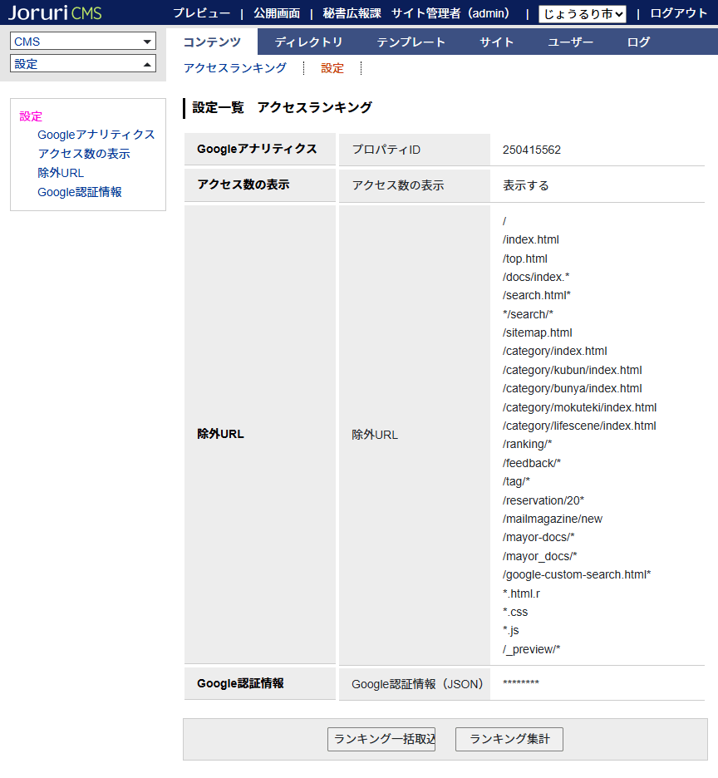

2-2トラッキングID
(1)対象サイトのGoogleアナリティクスを管理しているGoogleアカウントでログインし、管理からプロパティIDをコピーします。
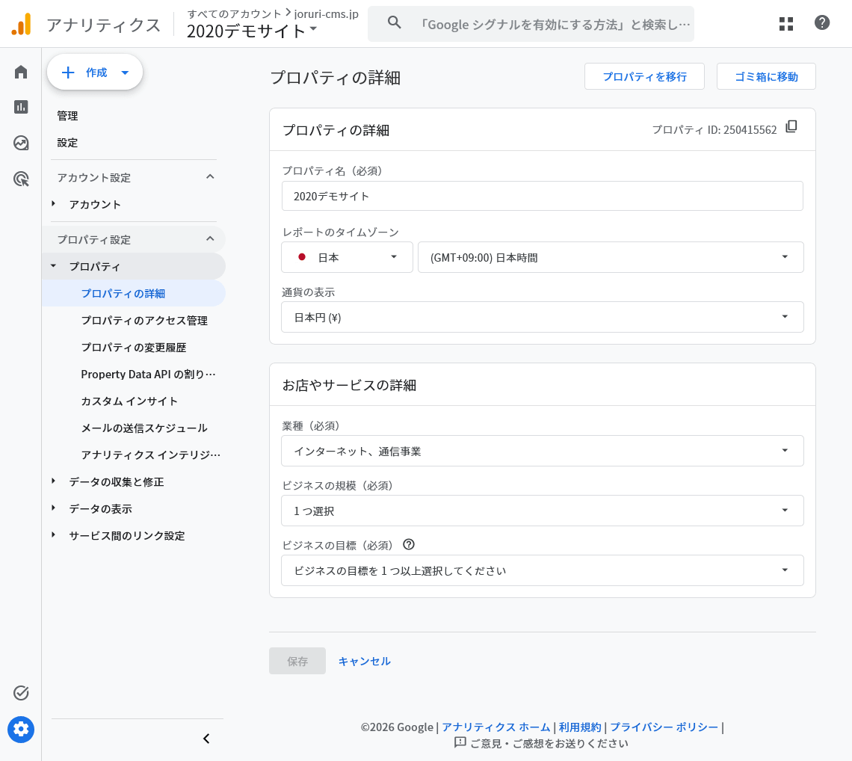

(2)アクセスランキングの設定に貼り付けます。登録をクリックします。
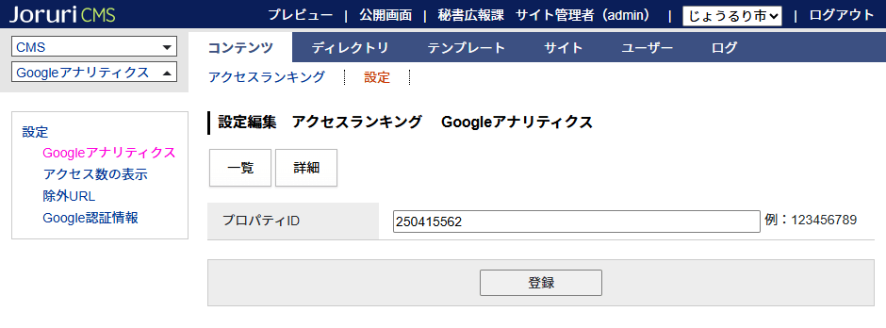

(3)設定が完了しました。
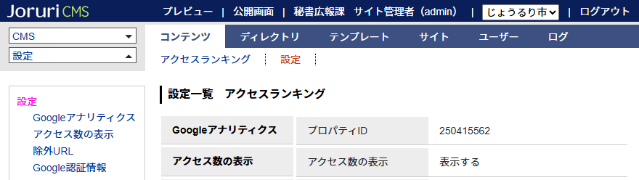

2-3アクセス数の表示
(1)公開画面側のアクセス数を表示するかを選択します。
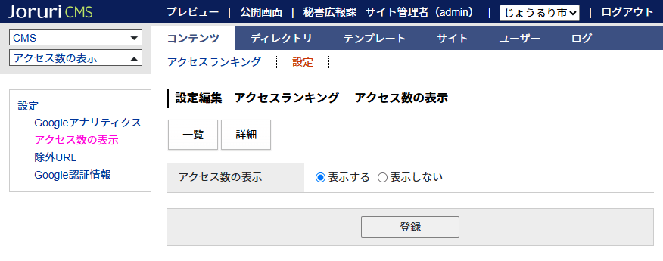
表示しない（公開画面側）
表示する（公開画面側）
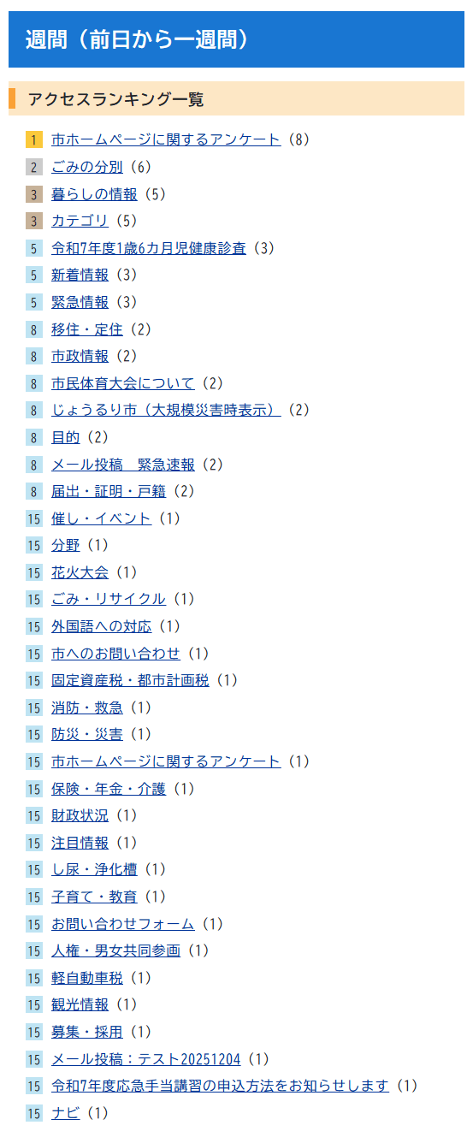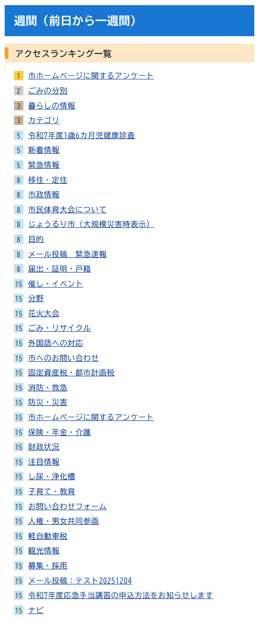

2-4除外URL
(1)ランキング集計から除外したいページを入力します。
ドメイン部分を省略し、”/”から始まるURLで入力してください。
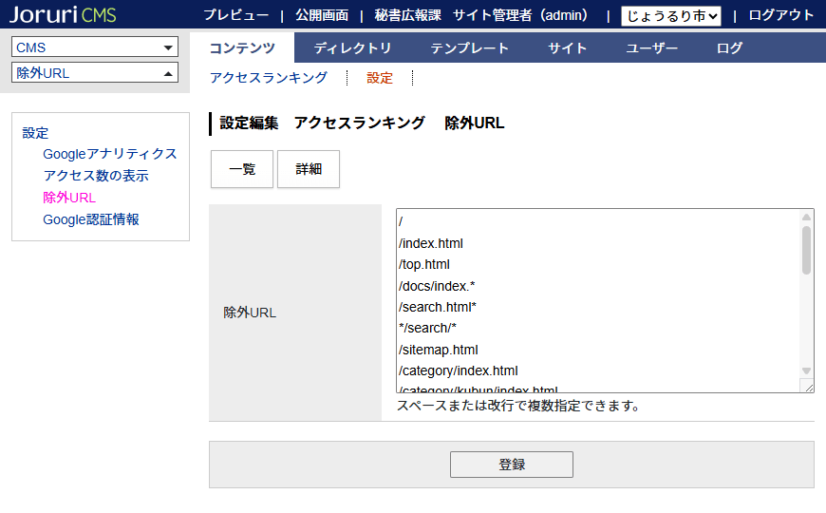

2-5 Google OAuth
設定方法については『Googleサービスアカウント設定手順書』を参照してください。

2-6認証コード
設定方法については『Googleサービスアカウント設定手順書』を参照してください。

2-7ランキング一括取込とランキング集計
(1) ［ランキング一括取込］の後に［ランキング集計］を実行します。

(2)ランキングが表示されます。

